PRUEBA PRÁCTICA: SR1617-UT3
- Máquinas a utilizar:
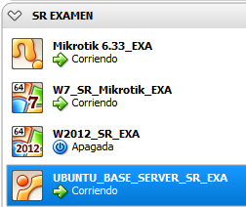
- Configuración de la red del diagrama:
- Tarjetas de red de las máquinas en red interna conectadas a la red EXAM1205.
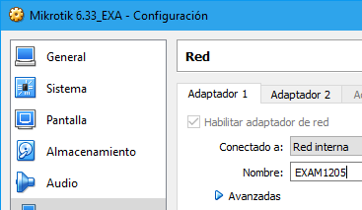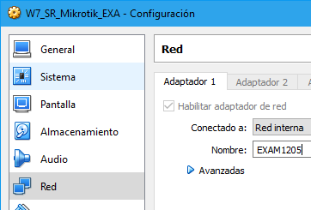
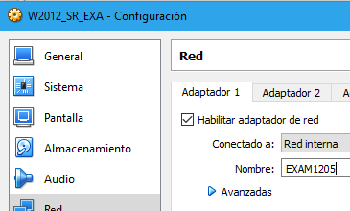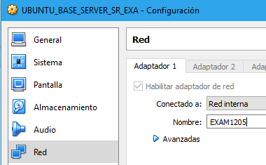
- Configurar las tarjetas de red según lo establecido en la tabla de forma estática
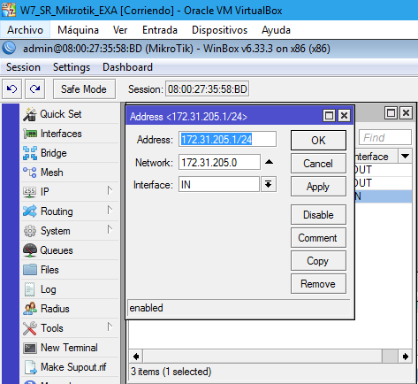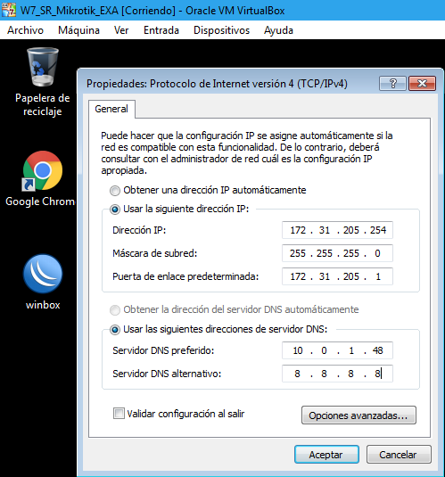

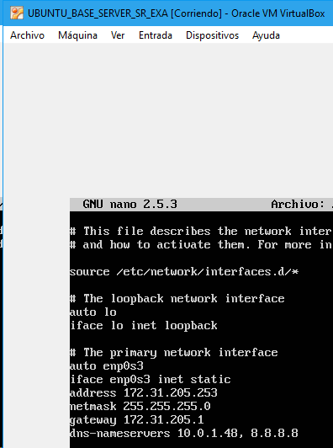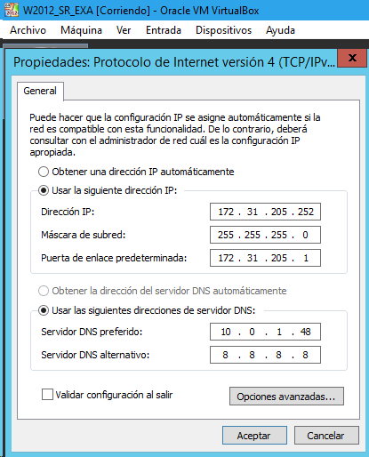
- Configurar el router Mikrotik (Intefaz “OUT) de forma que el direccionamiento sea dinámico.
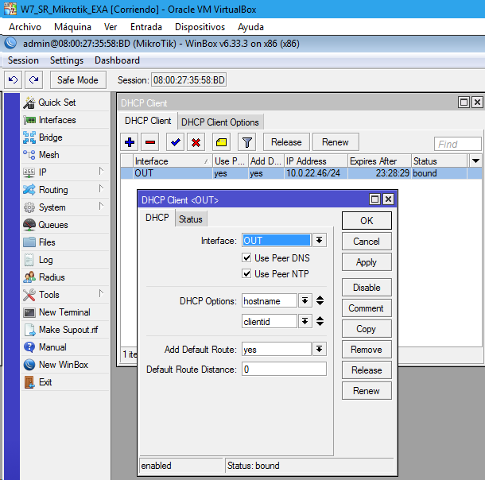
-Configurar el router para que enrute los equipos conectados a la interfaz “IN” a través de la interfaz llama “OUT”.
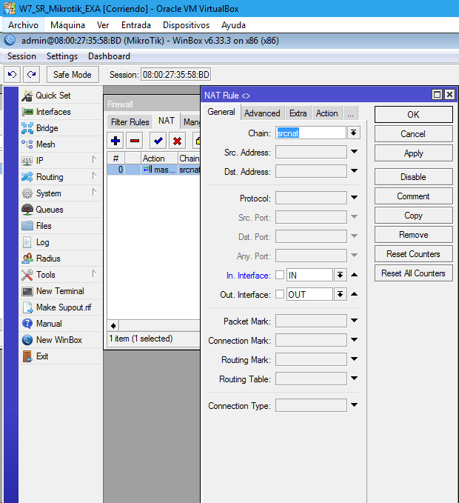
- Comprobación del funcionamiento:
- Muestra desde un terminal la configuración TCP/IP la configuración de los Equipos 1,2 y 3.
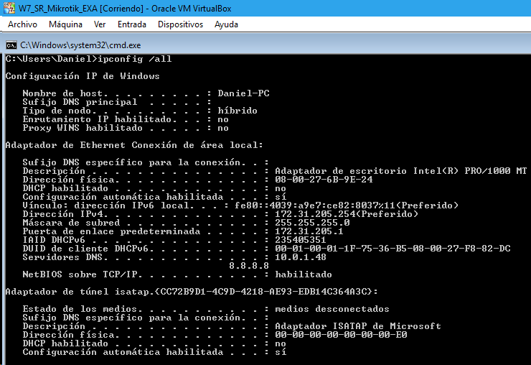
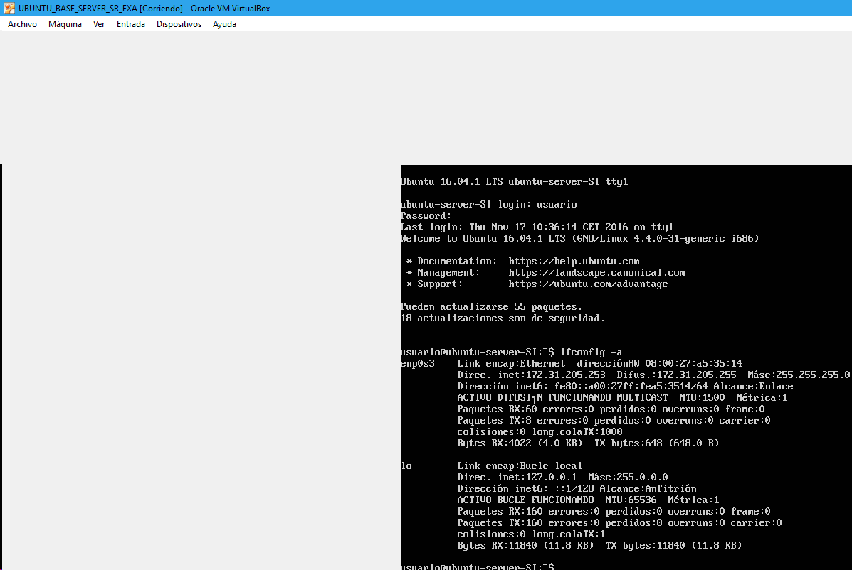
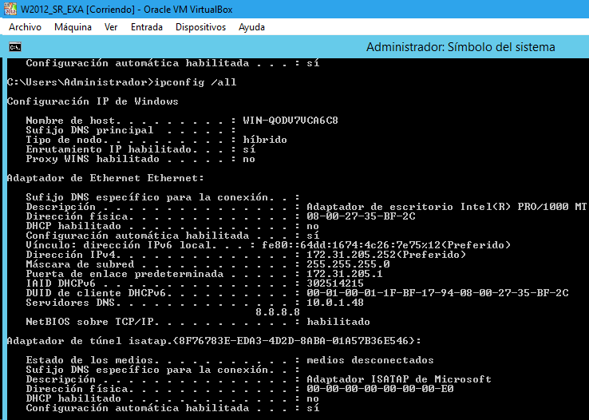
- Muestra la configuración TCP/IP del router mikrotik.
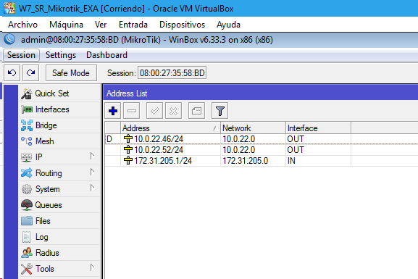
- Comprueba que los equipos 1,2 y 3 tienen acceso a Internet.
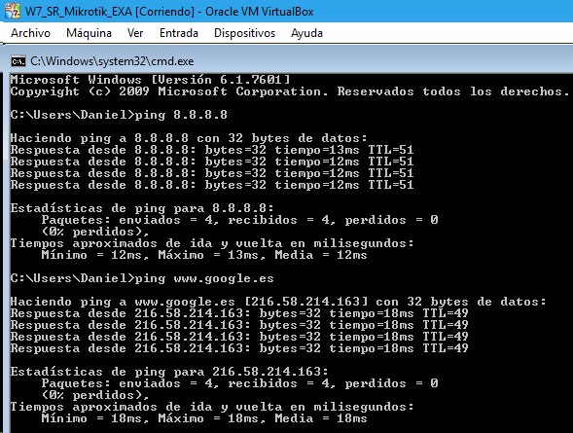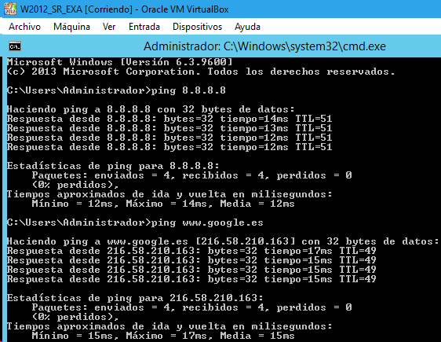
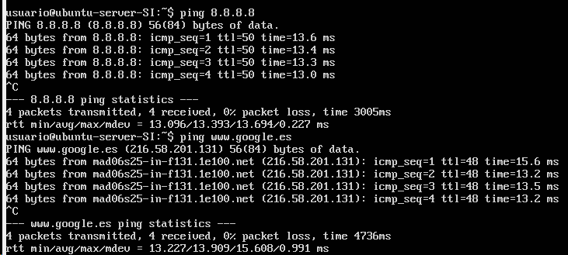

- Configurar un servidor DHCP en el Equipo 3:
- Rango de direcciones a repartir. Desde la 1 a la 100
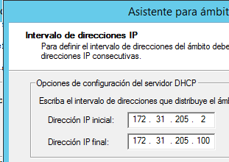
- Máscara. La que le corresponda
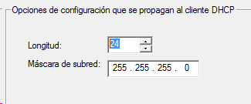
- Puerta de enlace. La que le corresponda
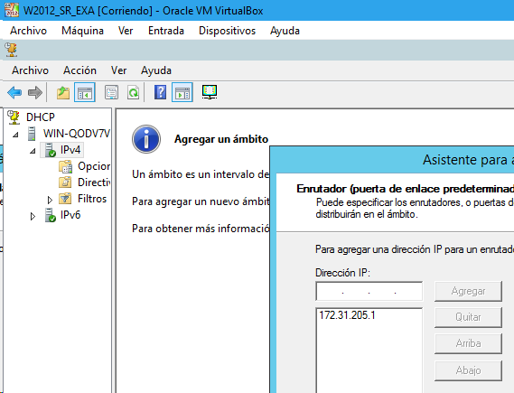
- Servidores de nombres. El del instituto y el google
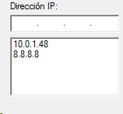
- Sufijo DNS: exam1205.local.
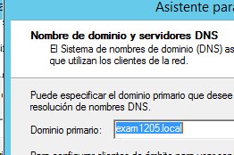
- Tiempo de alquiler: 20 días
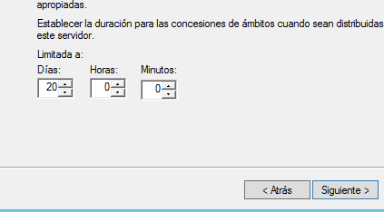
- El Equipo 2 deberá obtener la última IP del rango.
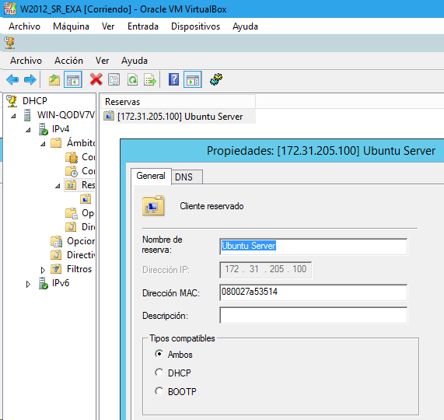
- Configuración de red y comprobación del funcionamiento:
- Configurar los Equipos 1 y 2 de forma que su direccionamiento sea DINAMICO
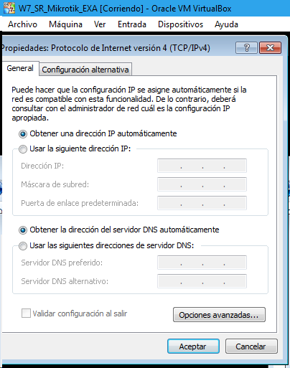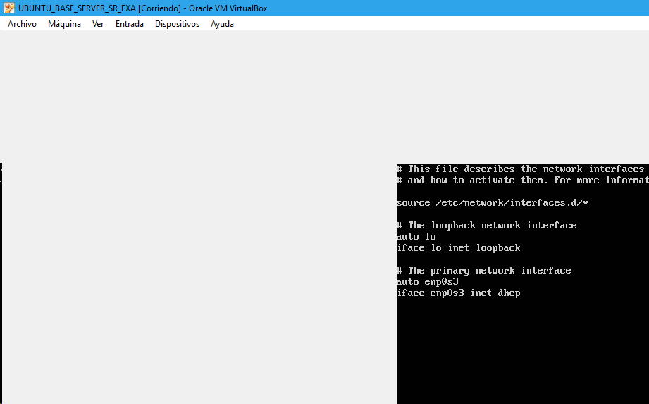
- Obliga al equipo 1 a que conecte con el servidor DHCP que has configurado
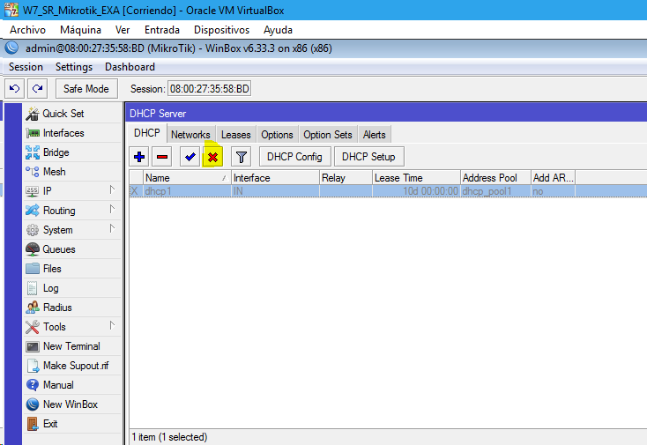
- Muestra la configuración del Equipo 1
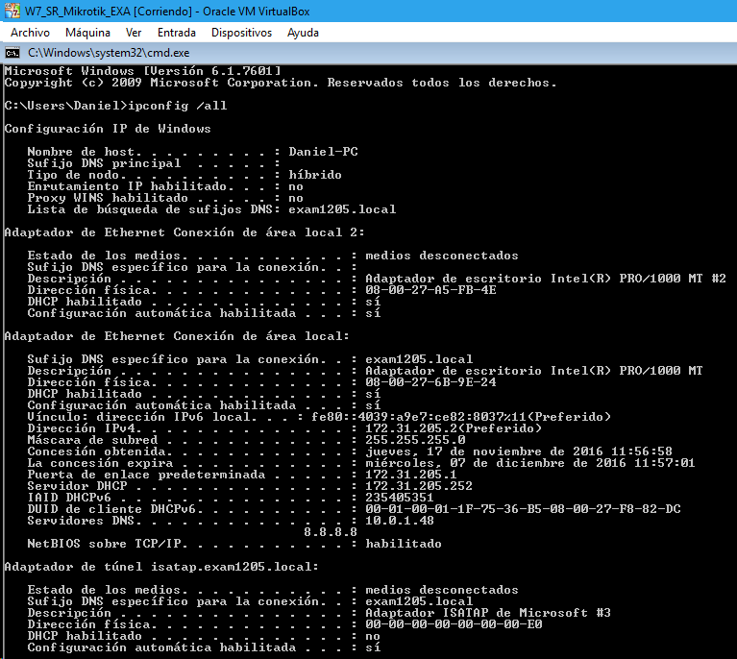
- Repetir con el Equipo 2
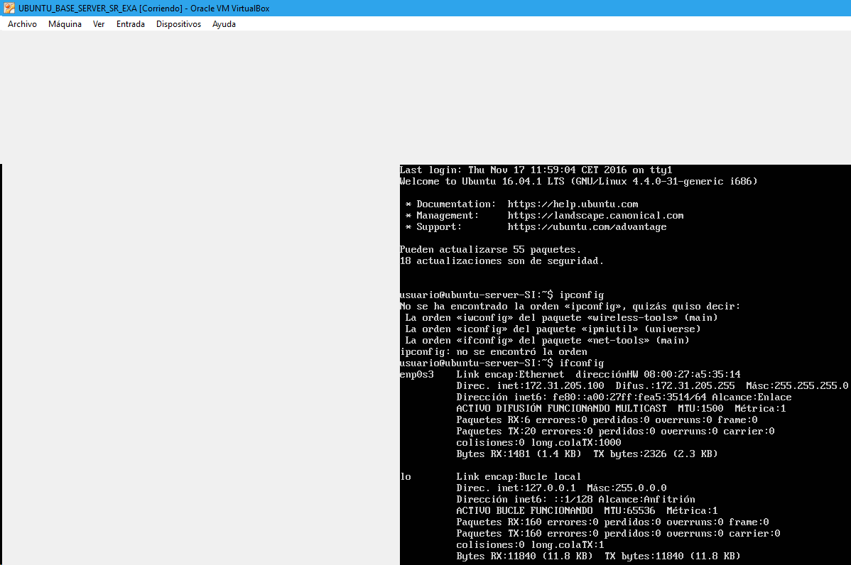

- Comprueba que ambos clientes tienen acceso a Internet
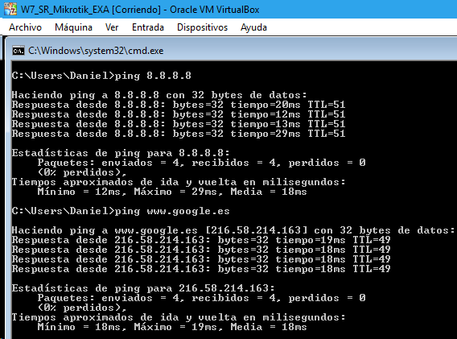
- Muestra en el servidor DHCP las IPs asignadas a los clientes anteriores.
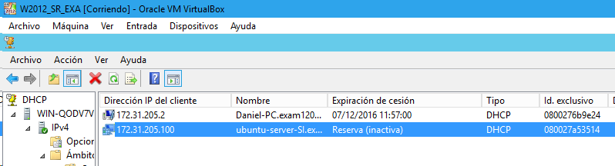

Daniel Dehesa Moreno – smr205

